Enquête Publique

du mercredi 30 septembre au vendredi 30 octobre 2020 inclus

Demande d’autorisation environnementale

d’exploiter un parc éolien sur le territoire des communes

de Nouvion-le-Comte et Nouvion-et-Catillon

présentée par la société PARC ÉOLIEN SOCIÉTÉ NORDEX 78

Document N°2

Conclusions du commissaire enquêteur

Demande d’autorisation environnementale d’exploiter un parc éolien sur le territoire des communes de Nouvion-le-Comte et de Nouvion-et-Catillon présentée par la société PARC ÉOLIEN SOCIÉTÉ NORDEX 78

Enquête Publique

du mercredi 30 septembre au vendredi 30 octobre 2020 inclus

prescrite par l’arrêté préfectoral n° IC/2020/122 du 17 août 2020

1 Rappel des caractéristiques du projet :
(source : Résumé non technique de l’étude d’impact / Note de Présentation Non Technique)

1.1 Cadre réglementaire :
Des expérimentations de procédures d’autorisation intégrées ont été menées depuis mars 2014 concernant les Installations Classées pour la Protection de l’Environnement (ICPE) et les Installations, Ouvrages, Travaux et Activités (IOTA) soumis à la législation sur l’eau.
Au vu des premiers retours d’expérience et de plusieurs rapports d’évaluation, il a été décidé de pérenniser et de généraliser au territoire national les procédures expérimentales au sein d’un même dispositif d’Autorisation Environnementale inscrit dans le Code de l’Environnement, à compter du 1 er mars 2017 (légiféré le 26 janvier 2017).
L’objectif est la simplification administrative de la procédure d’autorisation d’un parc éolien. L’Autorisation Environnementale réunit l’ensemble des autorisations nécessaires à la réalisation d’un projet éolien soumis à autorisation au titre de la législation relative aux ICPE.
Le porteur de projet peut ainsi obtenir, après une seule demande et à l’issue d’une procédure d’instruction unique et d’une enquête publique, une autorisation unique délivrée par le Préfet de département, couvrant l’ensemble des aspects du projet.
La réforme de l’Autorisation Environnementale s’articule avec la réforme de la participation du public relative à la concertation préalable, régie par l’ordonnance n°2016-1060 du 3 août 2016 et par le décret n°2017-626 du 25 avril 2017.

1.2 Composition du dossier :

Le dossier de demande d’autorisation environnementale contient entre autres :
- La description de la demande qui a pour objectif de présenter le demandeur mais également de démontrer ses capacités techniques et financières pour exploiter l’installation ;
- La note de présentation non technique qui a pour objectif de présenter le projet de manière pédagogique ;
- L’étude de dangers et son résumé non technique doivent démontrer que l’installation ne représente pas de risque sur les biens et les personnes. Ils mettent en évidence notamment l’ensemble des barrières de sécurité relative à l’installation ;
- L’étude d’impact sur l’environnement et son résumé non technique qui s’attachent principalement à prendre en compte les effets de l’installation sur l’environnement, notamment sur les aspects paysage, faune, flore, acoustique, eau, ….
…/…
1.3 Présentation du porteur de projet :
Le demandeur est la société « Parc Éolien Société Nordex 78 SAS ».
Le Maître d’Ouvrage du projet et futur exploitant du parc construira le parc éolien et assurera la maintenance des éoliennes pour la société « Parc Éolien Société Nordex 78 SAS ».
La Société Nordex 78 est active en France depuis le milieu des années 1990. La filiale « Société Nordex 78 France » a été créée en 2001 pour renforcer cette position lorsque le marché français a véritablement démarré.
Cette société réalise notamment des chantiers 100% clés-en-main, et assure la maintenance et l’exploitation des éoliennes sur le long terme.
L’effectif de la société compte plus de 250 personnes en France.

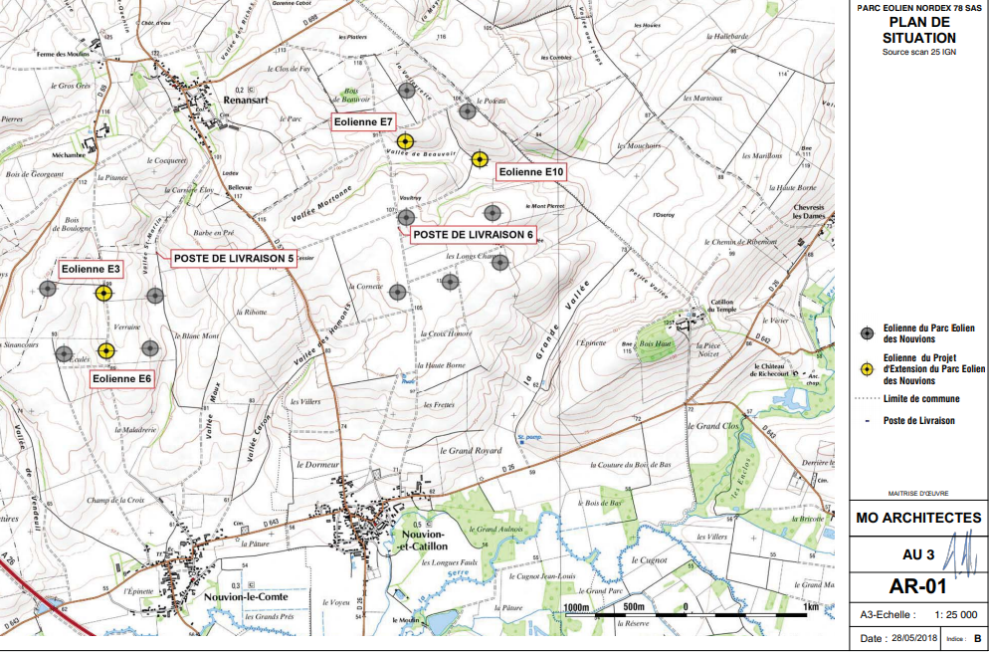
Projet d'extension du parc éolien des Nouvions communes de Nouvion-le-Comte et Nouvion-et-Catillon
Plan de situation

1.4 Description du projet :

Le 4 juillet 2018, un projet d’extension du parc éolien des Nouvions a été déposé en préfecture de l’Aisne par la Société Nordex 78.
Ce nouveau projet de quatre éoliennes situées sur les territoires communaux de Nouvion-le-Comte et de Nouvion-et-Catillon, vient s’intégrer au projet des onze éoliennes du parc éolien des Nouvions, accordé le 14 décembre 2017. (cf. Pan de situation ci-dessus)
Avec ce projet d’extension du parc éolien des Nouvions, la Société Nordex 78 propose une nouvelle implantation pour les quatre éoliennes qui ont été abandonnées dans le projet initial du parc éolien des Nouvions (l’enquête publique s’est déroulée du 5 janvier au 10 février 2017).
Pour la Société Nordex 78, cette nouvelle implantation a plusieurs avantages par rapport à celle initialement présentée, notamment une distance d’éloignement aux habitations plus importante et une meilleure cohérence paysagère avec le parc éolien des Nouvions.
1.4.1 Localisation du site « Projet d’extension du parc éolien des Nouvions » :
Le projet d’extension du parc éolien des Nouvions est situé dans la région Hauts-de-France, au sein du département de l’Aisne.
Il est situé à environ 21 km au Sud-Ouest du centre-ville de Guise, 18 km au Sud-Est du centre-ville de Saint-Quentin et 20 km au Nord-Ouest du centre-ville de Laon.
Il intègre les territoires communaux de NOUVION-LE-COMTE et de NOUVION-ET-CATILLON (Communauté de Communes du Pays de la Serre)

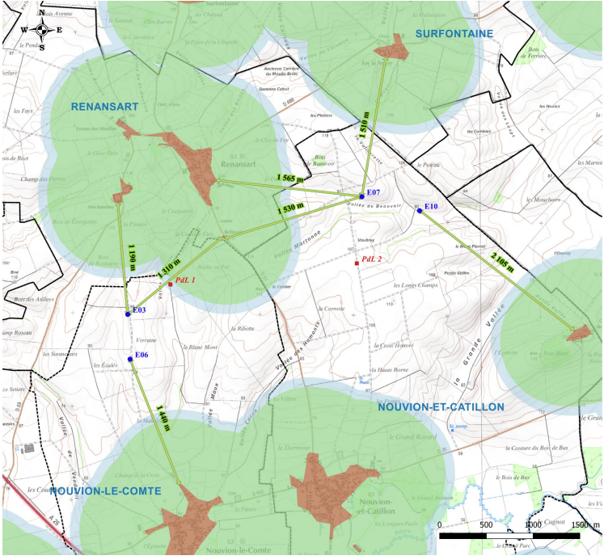

Carte 3 : Distance de l’extension du parc éolien des Nouvions aux habitations et zones à urbaniser

1.4.2 Habitat : Outre la concentration de l’habitat sur les hameaux principaux, on note également la présence de quelques habitations isolées sur le territoire.
De ce fait, le parc projeté est éloigné des zones constructibles - construites ou urbanisables dans l’avenir - (Cf. règlement national d’urbanisme) de :
- Territoire de Renansart : Première habitation à 1 190 mètres - E03
- Territoire de Nouvion-et-Catillon : Première habitation à 3 105 mètres – E10
- Territoire de Nouvion-le-Comte : Première habitation à 1 440 mètres – E06
- Territoire de Surfontaine ; Première habitation à 1 510 mètres – E07.

1.4.3 Occupation du sol ; Emprise du parc éolien :
Les parcelles demandées à l’exploitation sont actuellement exploitées en zone agricole. Seule une partie de ces dernières pour une superficie moyenne de 2 404,9 m² par éolienne et 258,7 m² pour les postes de livraison (plateformes permanentes) sera concernée par l’implantation de l’extension du parc éolien des Nouvions.
Lors de l’exploitation du parc, la superficie non cultivable sera de 9 878,2 m² pour l’ensemble du parc.
- Dans le périmètre de la zone d’étude de dangers, aucune habitation, zone d’habitation ou zone destinée à accueillir des habitations n’est présente. La première habitation ou limite de zone destinée à l’habitation est à près de 1 190 m du parc éolien envisagé, sur la commune de Renansart
1.4.4 Le projet dans son environnement :
L’habitat environnant est groupé au sein de villages, l’habitat dispersé est quasiment inexistant, les hameaux sont peu nombreux.
La structure des villages est plutôt en étoile sur le plateau et linéaire (village-rue) dans la vallée de l’Oise. Les villages sont accompagnés de végétation ; des bois sont parfois situés à proximité. Les toits, les clochers, sont à peine discernables au-dessus des arbres.
Les éoliennes en projet ne se situent pas plus près des villages que les éoliennes accordées du parc éolien des Nouvions.
Vis-à-vis des villages les plus proches la densité de machine est augmentée ce qui se traduit par un impact visuel, mais, pour la Société Nordex 78, la lisibilité de la structure est améliorée.
Par ailleurs, les études d’encerclement révèlent des risques vis-à-vis de plusieurs villages proches. Pour la Société Nordex 78, ce risque n’est pas inhérent au projet qui ne modifie pas, ou très peu, les angles d’occupation des éoliennes dans le paysage.
Les éoliennes en projet ne sont visibles que des villages les plus proches : Renansart, Surfontaine, Fay-le-Noyer, Nouvion-le-Comte, Nouvion-et-Catillon et Mesbrecourt-Richecourt.
1.4.5 Description par rapport aux voies d’accès :
Le projet est visible depuis les axes routiers, car le paysage dominant est celui de l’openfield, avec peu de barrières visuelles : peu d’arbres, peu de relief. Toutefois, les percées visuelles depuis l’autoroute sont peu nombreuses : seules deux courtes séquences de vision ont été recensées. C’est depuis les axes qu’il existe un effet cumulé des parcs.
Pour la Société Nordex 78, les 4 éoliennes de l’extension permettent de compléter les lignes d’implantation des éoliennes, rendant la structure du parc plus lisible dans le paysage.
Comme elles s’intercalent entre les machines accordées, elles n’augmentent pas l’emprise des éoliennes dans le paysage, et ne réduisent pas l’espace de respiration entre les groupes d’éoliennes ou entre les parcs voisins.
Position des éoliennes E3 et E6 : (Chapitre E – Impacts et mesures - p. 282)
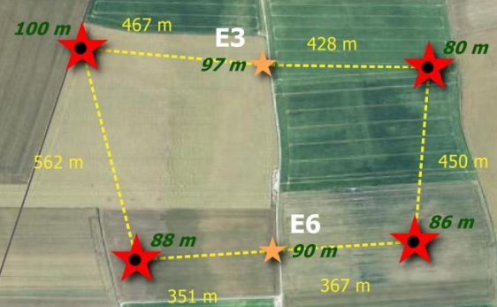
Position des éoliennes E7 et E10 : (Chapitre E – Impacts et mesures - p. 282)
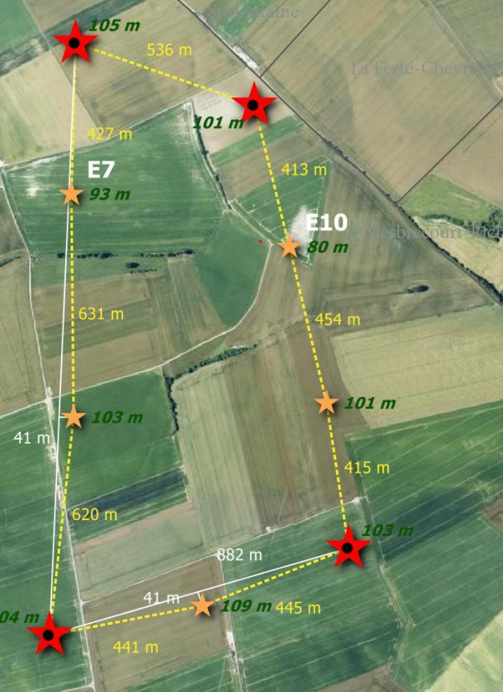

1.5 Caractéristiques techniques :
L’extension du parc éolien des Nouvions est constituée de 4 éoliennes N131 de 3 à 3,9 MW de puissance unitaire, soit 15,6 MW de puissance totale maximale, et de deux postes de livraison.
La hauteur en bout de pale des éoliennes envisagées sera de 179,9 m pour E03 et E06, 185,9 m pour E07 et 199,9 m pour E10 quelle que soit la puissance unitaire choisie.

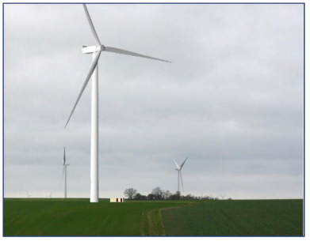
Photomontage de principe - insertion d’un poste à proximité d’une éolienne
(source : AMURE, 2018)
1.6 Justification du projet
Pour la Société Nordex 78, cette nouvelle implantation a plusieurs avantages par rapport à celle initialement présentée à la précédente enquête publique, notamment une distance d’éloignement aux habitations plus importante et une meilleure cohérence paysagère avec le parc éolien des Nouvions.
Avant l'implantation optimale, trois variantes ont été étudiées au regard des différents enjeux qui s'expriment sur ce territoire. Le SRE/Picardie a été pris en compte avant son annulation dans le choix du site du projet.
Le souhait de la société Nordex 78 est d’implanter un nouveau parc éolien dans les meilleures conditions possibles et de respecter au maximum les préconisations émises au niveau de la zone d’implantation potentielle.
Cette zone est incluse dans le secteur dit « Aisne – Nord ». Il appartient à une zone orange, c’est-à dire favorable à l’éolien sous conditions.
L’enjeu est d’implanter un nouveau parc éolien de façon à densifier le pôle existant, et à le structurer. L’ensemble des éoliennes de ce pôle doit s’organiser dans une logique commune, afin que les différents parcs éoliens du pôle forment un ensemble cohérent.
L’analyse des variantes est réalisée en prenant en compte l’ensemble des servitudes et des contraintes.
Au vu de son analyse multicritère, c’est la variante n°3 qui a été retenue par la Société Nordex 78. Elle présente globalement le niveau d’impact le plus faible des trois, notamment sur les critères suivants :
* Expertise paysagère : L’impact des 4 nouvelles éoliennes vis-à-vis des villages proches est faible ;
* Expertise écologique :
- Flore et habitats naturels : Aucune éolienne n’a d’impact sur la flore ou les habitats patrimoniaux ;
- Oiseaux : Les éoliennes se trouvent en dehors des zones de sensibilité forte en phase travaux ;
- Chiroptères : Les quatre éoliennes sont dans des zones à sensibilité faible pour ce taxon ;
- Autre faune : Les éoliennes se situent en dehors des zones de sensibilités ;
* Expertise acoustique : Les éoliennes sont situées à plus de 500 m des habitations ;
* Servitudes et contraintes techniques : Respect de toutes les servitudes identifiées.

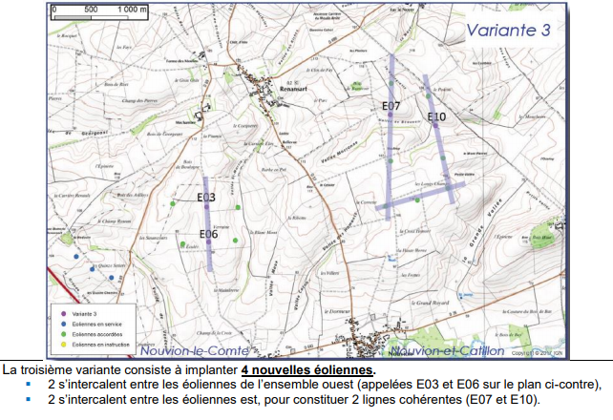
1.6 Synthèse de l’étude d’impact Santé et Environnement :
Le site choisi pour l’implantation des 4 aérogénérateurs du projet d’extension du parc éolien des Nouvions, espace de plateau à vocation agricole vallonné situé à proximité des vallées de l’Oise et de la Serre, a des caractéristiques propices à cette activité, aussi bien du point de vue technique que réglementaire.
Il s’agit d’un site bien venté, suffisamment éloigné des habitations et des voies de communication principales, situé en zone favorable au développement éolien dans le Schéma Régional Éolien de l’ancienne région Picardie.
Le site répond à l’ensemble des préconisations et servitudes rencontrées. Le projet n’impactera aucune des servitudes recensées dans l’étude d’impact.
Les impacts de ce projet ont été identifiés au travers de cette étude et des mesures d’évitement, de réduction et de compensation ont été proposées lorsque cela s’avérait utile.
Les impacts du projet sur la faune et la flore sont globalement faibles et limités dans le temps et maîtrisables par la mise en œuvre de mesures simples (dont l’efficacité est aujourd’hui reconnue).
En période d’exploitation le seul impact significatif est lié aux risques de collision pour les chiroptères.
Afin d’éviter et de réduire les impacts envisagés, des mesures d’insertion environnementales seront mises en œuvre par le porteur de projet. Ces mesures concernent un bridage spécifique de toutes les éoliennes, pour réduire les impacts sur les chiroptères (Pipistrelle de Nathusius, Noctule commune et Noctule de Leisler) et la mise en œuvre d’un suivi post-implantation.
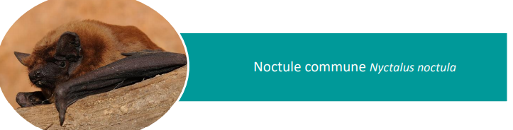
Suite à la mise en œuvre de ces mesures et à la mise en place des mesures d’accompagnement écologique du chantier, aucun impact résiduel biologiquement significatif n’étant relevé, aucune mesure compensatoire ne s’impose.
Les analyses acoustiques ont montré des risques de dépassements des seuils réglementaires pour les deux secteurs de vent étudiés en période de fin de journée et nocturne. Pour ces situations, des modalités de fonctionnement réduit seront mis en place, permettant de ramener l'impact acoustique du projet à une situation réglementaire.
Les seuils réglementaires maximum à proximité des éoliennes seront respectés de jour et de nuit, le bruit total chez les riverains ne comportera pas de tonalité marquée au sens de la réglementation sur les ICPE.
Les impacts paysagers de l’extension du parc éolien des Nouvions sont estimés globalement faibles.
Comme pour le parc initial, les impacts justifiant des mesures de réduction ou de compensation sont ceux vis-à-vis des communes les plus proches : Nouvion-le-Comte, Nouvion-et-Catillon, Renansart, Mesbrecourt-Richecourt.

Pour Nordex 78, en plus des bénéfices environnementaux liés au développement d’une énergie exempte d’émissions polluantes, ce projet, conçu dans une démarche de développement durable, mais aussi d’aménagement du territoire, aura également un impact positif sur le milieu humain.
Il contribuera au développement économique des communes de Nouvion-et-Catillon et Nouvion-le-Comte et permettra la création d’emplois au niveau régional.
1.7 Évaluation des conséquences de l’installation :
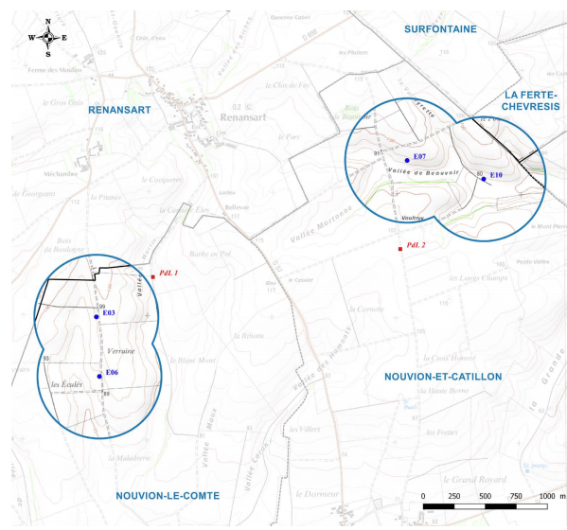
Définition du périmètre d’étude de dangers
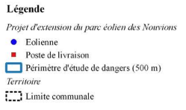
1.7.1 Scénarios retenus pour l’analyse détaillée des risques et méthode de l’analyse des risques :
Différents scénarios ont été étudiés dans l’analyse du retour d’expérience et dans l’analyse des risques (parties 6 et 7 de l’étude de dangers).
Seuls ont été retenus dans l’analyse détaillée les cas suivants :
- Chute d’éléments des éoliennes ; - Chute de glace des éoliennes ; - Effondrement des éoliennes ; - Projection de glace des éoliennes ; - Projection de pale des éoliennes.

Les scénarios relatifs à l’incendie ou concernant les fuites ont été écartés en raison de leur faible intensité et des barrières de sécurité mises en place.
1.7.2. Tableaux de synthèse des scénarios étudiés :
Le tableau suivant récapitule, pour chaque événement redouté, les paramètres de risques : la cinétique, l’intensité, la probabilité et la gravité.

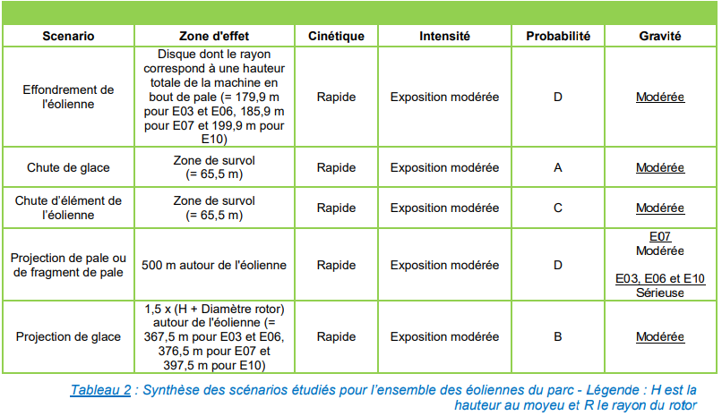

1.8. Démantèlement du parc et garanties financières :
Les éoliennes sont des installations dont la durée de vie est estimée à une vingtaine d’années. En fin d’exploitation, le parc éolien est soit remplacé par d’autres machines plus récentes, plus performantes, soit démantelé. Le démantèlement d'une éolienne est une opération techniquement simple qui consiste à :
- Démonter et évacuer les éoliennes ;
- Extraire la fondation sur une hauteur variable en fonction de l’utilisation du sol (1 m minimum en zone agricole comme dans le cas présent) ;
- Supprimer chemins et plateformes créés pour l’exploitation du projet ;
- Démonter les postes de livraison ;
- Enlever les câbles dans un rayon de 10 m autour des aérogénérateurs et des postes de livraison ;
- Restituer un terrain propre.

Le démantèlement est encadré par la loi, qui impose aussi à l’exploitant de constituer des garanties financières lors de la construction du parc pour pouvoir couvrir les frais de démontage, évacuation et remise en état des lieux.
Le montant de ces garanties, fixé par la Loi, doit être de 50 000 € par éolienne, soit 200 000 € pour l’extension du parc des Nouvions.

1.9 Synthèse et coût des mesures :
Les mesures mises en œuvre sont de 3 types :
- Mesures d'évitement : choix du secteur, choix du nombre de machines et choix des implantations ;
- Mesures de réduction d'impact : plantation en fond de jardin sur le domaine privé à la demande des particuliers ayant des vis-à-vis et plantations sur le domaine public ou en limite du domaine public ;
- Mesures de compensation : Mesures permettant de ne plus avoir d'impact résiduel significatif, notamment vis-à-vis des habitations proches du projet :

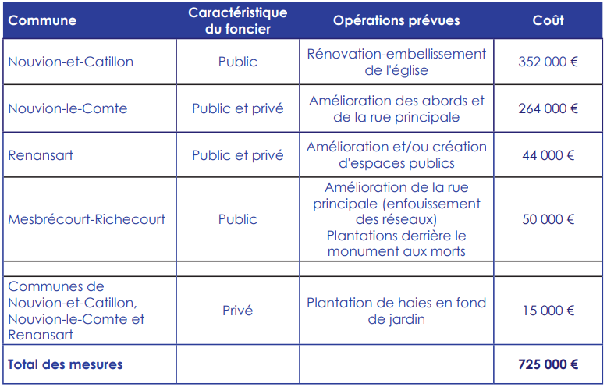

Pour la Société Nordex 78, les mesures présentées dans le cadre du parc éolien des Nouvions accordé, permettent de limiter les impacts résiduels des éoliennes de l'extension du parc.
De ce fait, aucune mesure supplémentaire de réduction ou de compensation n'est nécessaire dans ce dossier.

1.10 Déroulement du projet et concertation :
- Le projet d’un parc éolien constitué de 15 aérogénérateurs sur les communes de Nouvion-et-Catillon, Nouvion-le-Comte et Renansart date de 2014.
- Une réunion a eu lieu en mai 2015 dans le but d’informer l’ensemble des propriétaires et des exploitants de la zone d’implantation du projet, avec la distribution d’un courrier à l’ensemble des personnes concernées, pour les inviter à y participer.
- Une permanence publique sur les trois communes d’accueil du projet a eu lieu avec la présentation de plusieurs panneaux d’information et les études préliminaires du projet (écologique et paysagère), avec la possibilité pour le public de venir les consulter et poser ses questions auprès du porteur de projet ;
- La visite du chantier du parc éolien « Achery Mayot » à destination des propriétaires, des exploitants, des riverains ayant participé à la campagne acoustique (en acceptant la présence d’un sonomètre dans leur propriété) et de l’ensemble des trois conseils municipaux concernés par le projet de parc éolien des Nouvions.
- Dans le cadre de l’instruction du parc éolien des Nouvions initialement composé de 15 éoliennes, l’enquête publique s’est déroulée du 5 janvier au 10 février 2017.

* * *
* Désigné en qualité de commissaire enquêteur pour conduire cette enquête, par ordonnance du 4 février 2020 (E20000014) du Tribunal Administratif d’Amiens :

J’ai dans le cas présent, conformément à l’article 9 de l’arrêté préfectoral d’enquête, rédigé un rapport comportant :
- le rappel du déroulement de l’enquête, ainsi que l’objet du projet et la liste de l’ensemble des pièces figurant dans le dossier d’enquête,
- une synthèse des observations du Public,
- les observations du responsable du projet en réponse aux observations défavorables au projet, sur l’ensemble desquelles j’ai pris position.

Ainsi, après avoir :

- Relaté les modalités de déroulement de l’enquête publique et examiné les observations recueillies sur la « Demande d’autorisation environnementale d’exploiter un parc éolien sur le territoire des communes de Nouvion-le-Comte et de Nouvion-et-Catillon » présentée par la société PARC ÉOLIEN SOCIÉTÉ NORDEX 78 ;
- Assuré le suivi de l’impact des actions de communication sur la participation du Public à l’enquête, en liaison avec la Société Nordex 78 et les deux municipalités concernées par l’implantation du parc éolien ;

- Pris les mesures qui s’imposaient, en liaison avec la Direction Départementale des Territoires /02 et la Société Nordex 78 pour :
- rectifier les erreurs d’horaires dans les parutions des journaux, et en ajoutant, notamment, deux permanences supplémentaires,
- compléter l’étude d’impact mis en ligne sur le site internet de la préfecture de l’Aisne.

- Vérifié, au cours de mes sept permanences, dans les mairies de Nouvion-le-Comte et de Nouvion-et-Catillon, la présence des dossiers d'enquête et des registres. Aucun manquement n’est à signaler dans ce domaine pour ces deux communes.

- Testé l’adresse : ddt-participation-public-icpe@aisne.fr , (article 4 de l’arrêté), où le Public pouvait transmettre ses observations par courrier électronique, et constaté aucune difficulté sur ce point ;

- Appliqué, pendant mes permanences, les mesures prescrites dans l’arrêté d’enquête pour faire face à l’épidémie de COVID-19 ;

- Étudié le dossier, effectué plusieurs visites des zones concernées par l’implantation du parc éolien « Extension des Nouvions » sur le territoire des communes de Nouvion-le-Comte et de Nouvion-et-Catillon ;

- Obtenu des renseignements complémentaires de la part des services de la Société Nordex 78, notamment par la visite, pendant l’enquête, d’un parc éolien présentant des caractéristiques techniques et environnementales similaires au projet, et d’un centre de maintenance de parc éolien ;

- Pris en compte le mémoire en réponse ;
…/…
- Je dresse le constat suivant :

- L’enquête publique s’est déroulée pendant 31 jours consécutifs, du mercredi 30 septembre au vendredi 30 octobre 2020 inclus, conformément à l’arrêté préfectoral du 17 août 2020.

- La durée de l’enquête (31 jours), l’exécution des mesures réglementaires de publicité, renforcées par la distribution d’une lettre d’information dans les communes de Nouvion-le-Comte et de Nouvion-et-Catillon ;

- La possibilité d’inscription à l’ordre du jour, pour avis, des 27 Conseils Municipaux et des trois Conseils Communautaires, concernés par le rayon des 6 kilomètres ;

- Les articles dans les journaux « Le Courrier Picard » et « L’Union » ;

Ont permis à chacun d’être informé de la tenue de cette enquête publique, et de porter ses observations sur les registres déposés dans ces deux mairies, et sur le registre électronique.

- À mon avis, par toutes ces actions, cette enquête a bénéficié de la plus large publicité qu'il était possible d'entreprendre, au regard de l’objet de l’opération et des communes concernées par le rayon des six kilomètres.

- Au bilan, la participation à l’enquête, de plus d’une vingtaine de personnes, peut être qualifiée de modérée, par rapport au nombre d’habitants concernés par l’extension du parc éolien de Nouvion-et-Catillon et de Nouvion-le-Comte, elle est cependant représentative par le fait que ce sont, principalement, des habitants des deux communes où sont implantées les quatre éoliennes qui se sont exprimés au cours de cette enquête.

Les 12 documents (six de format A3, six de format A4) composant dossier de 1581 pages sont bien présentés.
Les deux cartes et les 12 plans sont lisibles, l’échelle adoptée permet d’identifier avec facilité le parcellaire concerné par les différentes implantations.
Les photos et les photomontages sont de qualité, ce qui permet, notamment, de bien se représenter l’impact des éoliennes dans le paysage.
- Bien illustré, d’une lecture aisée, le résumé non technique fait l’objet d’un fascicule séparé. Après avoir rappelé, notamment le cadre réglementaire les grandes étapes de la concertation, il reprend les principales caractéristiques du projet et les informations développées dans l’étude d’impact, ainsi que la justification du projet.
Il comporte ainsi les éléments nécessaires à une bonne compréhension du projet par le Public.
Il en est de même pour le résumé non technique de l’étude de dangers.
Sur le plan pédagogique, il faut noter l’effort fait par la Société Nordex 78 pour rendre accessible les données de son projet, en réalisant en complément du dossier, un sommaire inversé, une note descriptive non technique, et quatre panneaux pour illustrer son projet, à la disposition du Public pendant toute la durée de l’enquête.

- Au total il a été recueilli pour cette enquête :
- une contribution orale, favorable au projet, (prise en compte dans le rapport du commissaire enquêteur),
- 10 observations sur les registres « papier »,
- six courriers annexés.
…/…
- À l’analyse, les 17 contributions du Public se répartissent en deux catégories :
- 3 s’opposent à l’implantation de ce parc, soit pour des raisons locales, soit contre ce type de production d’électricité.
- 14 sont favorables à l’implantation du parc éolien « Extension des Nouvions » sur le territoire des communes de Nouvion-le-Comte et de Nouvion-et-Catillon,

- De l’analyse des principaux arguments mis à l’appui dans les observations recueillies au cours de cette enquête il en ressort :

A.1) - Arguments d’opposition à l’implantation de parc éolien « Extension des Nouvions » :

1° Ce nouveau parc éolien va augmenter les nuisances sonores pour le village de Parpeville, notamment par les vents du sud et du sud-ouest.

2° Le cumul avec les parcs existants entraînent un effet de saturation : 104 éoliennes dans un périmètre de 5 km. De ce fait, les villages sont encerclés, leurs habitants méprisés.

3° La construction de ce parc entraîne l’industrialisation des meilleures terres agricoles de France.

4° L’élargissement des chemins et l’abattage des haies pour permettre l’implantation des 4 éoliennes et des 2 postes de livraison génèrent un impact négatif sur l’environnement.

5° Les éoliennes sont toujours plus hautes (200m) donc plus puissantes avec un impact sur les habitations et les paysages encore plus destructeur.

6° Les éoliennes du projet impactent les monuments historiques : église de Nouvion-et-Catillon, cône de vue sur la Butte de Laon le plus grand site sauvegardé de France.

7° Dans les photomontages de la commune de Parpeville, le château, ISMH -XVII° siècle, (Inventaire Supplémentaire des Monuments Historiques) n’est pas représenté sur le cliché, le promoteur du projet prenant la photo en tournant systématiquement le dos à ce patrimoine emblématique du XVII° siècle, impacté par des machines qui encerclent son village de plus en plus densément (pages 306 et 307de l’étude d’impact.

9° Le projet n’est pas respectueux de l’environnement, car il contribue à dégrader les paysages ruraux, altère le cadre de vie, la santé des riverains et des animaux vivants à proximité du parc éolien, notamment les chauves-souris, et porte atteinte aux milieux naturels et à la biodiversité.

10° Les photomontages de l’Étude d’Impact sont souvent manipulés et minimisent systématiquement la perception des riverains dans la vie de tous les jours. (cf la contre étude réalisées par M. DOUCY, habitant de Parpeville en 2017, sur le projet du parc des Nouvions).

11° Un 2eme angle de vue mentionné dans l’Étude d’Impact page 235, n’a fait l’objet d’aucun photomontage.
Les quatre éoliennes du projet d’extension des Nouvions, seront certainement visibles de cet angle de vue depuis le village de Parpeville.
…/…

A.2) - Arguments d’opposition de principe à l’énergie éolienne

1° Sur un plan plus général, remise en cause du développement de la production d’énergie électrique par les éoliennes pour lutter contre le réchauffement climatique.
Les arguments mis à l’appui sont :
- C’est une énergie qui ne réduit pas significativement les émissions de CO2 ;
- La France n’a pas besoin de cette énergie car elle exporte 10% de sa production ;
- La production d’électricité éolienne est intermittente et fatale ;
- Les investissements (achat des machines à l’étranger, adaptation du réseau) n’entraînent pas de création d’emplois durables ;
- Le jury de Déontologie Publicitaire a condamné en 2020 la publicité mensongère des promoteurs éoliens.

2° C’est l’argent qui est la véritable force motrice du développement éolien, ceci grâce aux subventions accordées par l’ÉTAT.
Le principal gagnant c’est le promoteur qui ne distribue que les miettes nécessaires pour avoir l’acceptation des propriétaires fonciers et ensuite des Maires.

3° Le gain en cash généré par l’extension des Nouvions sera de 1,8 millions d’euros par an.
À ce tarif, le promoteur peut compenser sans difficulté les impacts paysagers en accordant une aide de 35200 euros pour restaurer l’église M.H. de Nouvion-et-Catillon, dont le paysage environnant sera définitivement massacré en contrepartie d’une rente de 1,8 M € par an pendant 20 ans.

4° Le développement de l’énergie éolienne est-ce de l’écologie ou de la corruption ?

B) – Arguments favorables à l’énergie éolienne et à l’implantation du parc éolien « Extension des Nouvions » :

1° Les quatre éoliennes venant s’intercaler entre les éoliennes accordées impliquent une distance d’éloignement aux habitations plus importante.

2° Cette nouvelle implantation n’accroît pas l’emprise visuelle initiale du parc accordé des Nouvions, elle est en cohérence avec la structure du 1er parc déjà accordé.

3° Le projet va former 2 groupes d’éoliennes, l’un vers Anguilcourt-le-Sart à l’ouest, l’autre sur Nouvion-et-Catillon à l’est, permettant ainsi de dégager un peu plus la vue sur la campagne dans la partie centrale.

4° Le vent est une énergie qui ne coûte rien.

5° Les retombées financières permettent de développer le territoire du pays de la Serre.

6° Production d’une énergie renouvelable.

7° L’implantation des 4 éoliennes se fait dans une zone faisant partie du schéma régional sur l’éolien et les énergies renouvelables.

8° L’intérêt de l’extension du parc éolien des Nouvions se situe à deux niveaux :
- Pour les communes et les intercommunalités, cela permet d’investir pour les habitants du territoire : services de la petite enfance, de la personne âgée, culture, sites de coworking, enfouissement du réseau moyenne tension, réfection des chaussées communales, entretien des lieux de culte ;
- Dans le cadre de la transition écologique : la rénovation des écoles et des ERP en agissant sur l’isolation et le chauffage.
…/…
9° Soutien de la Communauté de communes du Pays de la Serre à ce projet qui permet un développement harmonieux et coordonné des parcs éoliens sur son territoire.

10° Les retombées économiques pour la communauté de commune et les communes, ne sont pas négligeables, elles permettent d’avoir une visibilité budgétaire sur le long terme, offrant la possibilité de travaux inenvisageables sans un apport financier autre que celui de l’État.

- Regroupées en deux catégories : favorables au projet / défavorables au projet, toutes les observations, écrites et orales recueillies au cours de cette enquête, ont été portées à la connaissance du pétitionnaire par la demande de mémoire en réponse.

- Ainsi après avoir confronté les observations défavorables du Public aux arguments de la Société Nordex 78, porteuse du projet du parc éolien « Extensions des Nouvions » ;

Je considère que :

- Sur : l’augmentation des nuisances sonores, notamment par les vents du sud et du sud-ouest, pour le village de Parpeville, situé à sept kilomètres du parc :
- Les mesures de bridage prises pour faire face aux dépassements constatés dans l’étude acoustique, et la campagne de mesures de suivi acoustique effectuée dès la mise en service du parc, me paraissent suffisantes pour répondre, dans ce domaine, aux inquiétudes des habitants de Parpeville.

- Sur : le cumul de l’extension des Nouvions avec les parcs existants entraînant un effet de saturation pour le village de Parpeville :
- Les quatre éoliennes du projet d’extension s’inscrivent dans le masque du parc éolien de Vieille Carrière déjà existant, de ce fait, elles interviennent peu dans le phénomène de saturation car l’angle d’occupation des éoliennes n’est pas modifié par le projet. De plus, les quatre éoliennes, sont situées à plus de 7 km du village.

- Sur : l’industrialisation des meilleures terres agricoles de France par la construction de ce parc :
Avec environ 0,54 hectare d’emprise sur les terres agricoles, l’impact de la construction du parc éolien sur la surface des terres cultivées, est relativement faible.

- Sur : l’impact des éoliennes du projet sur les monuments historiques (église de Nouvion-et-Catillon, cône de vue sur la Butte de Laon) :
- Les éléments de l’étude d’impact démontrent que le projet tient compte de ces deux sites historiques et qu’il n’a pas d’impact négatif sur eux.
Il est à noter qu’au cours de mes permanences en mairie de Nouvion-le-Comte, j’ai rencontré plus d’une dizaine d’habitants de cette commune, dont certains m’ont précisé être attachés à l’environnement de leur village.
Aucun d’eux n’a évoqué de problème de covisibilité des éoliennes avec l’église, mais tous se sont montrés satisfaits que le nouveau projet ouvrait plus largement l’angle de vu sur la Butte de Laon, contrairement au précédent projet éolien.

…/…
- Sur : le château, ISMH -XVII° siècle, (Inventaire Supplémentaire des Monuments Historiques) situé sur la commune de Parpeville qui n’est pas représenté sur dans les photomontages :
- Un photomontage ayant été réalisé depuis l’entrée du château : (photomontage n°22 en page 112 du volet paysager (intégré en pages 306 et 307 de l’étude d’impact) le château (ISMH -XVII° siècle) situé sur la commune de Parpeville, a bien été pris en compte, et l’impact du parc éolien « Extension des Nouvions » sur cet édifice n’a pas été sous-évalué.

- Sur : l’impact du projet sur les animaux vivants à proximité du parc éolien, notamment les chauves-souris :
Le bridage spécifique de toutes les éoliennes, pour réduire les impacts sur les chiroptères (Pipistrelle de Nathusius, Noctule commune et Noctule de Leisler) et la mise en œuvre d’un suivi post-implantation, sont des mesures qui me paraissent adaptées à la protection des chauves-souris sur les sites d’implantation des éoliennes.

- Sur : l’affirmation que les photomontages de l’Étude d’Impact sont souvent manipulés et quelles minimisent systématiquement la perception des riverains dans la vie de tous les jours :
Les précisions apportées par la Société Nordex78 et les exemples de vérification de la qualité des photomontages, mis en annexe D du mémoire en réponse, dans lesquels il est possible d’apprécier la justesse des implantations, la précision du rapport d’échelle des éoliennes, les photomontages mis à l’appui de l’étude d’impact sont bien représentatifs des situations décrites dans cette étude.

Tenant compte que :
- Les quatre éoliennes du projet vont s’intercaler entre les éoliennes accordées, impliquant, de ce fait, une distance d’éloignement plus importante par rapport aux habitations ;
- Le déplacement des éoliennes E3, E6 et E10 ouvre l’angle de perspective sur la Butte de Laon depuis le hameau de Bellevue ;
- Cette nouvelle implantation n’accroît pas l’emprise visuelle initiale du parc accordé des Nouvions et ne réduit pas l’espace de respiration entre les groupes d’éoliennes ou entre les parcs voisins ;
- Les communes et les communautés de communes concernées bénéficieront des retombées financières générées par l’implantation de ce parc éolien sur leurs territoires.

- Pour autant :

À l’étude du dossier d’enquête, et de l’Avis de la Mission Régionale d’Autorité environnementale « Hauts-de-France » n°MRAe 2019 – 3938, il me semble que l’attention du pétitionnaire doit être attirée dans deux domaines :

1°- Sur l’impact visuel des 4 nouvelles éoliennes vis-à-vis des villages de Nouvion-le-Comte et de Renansart :
Dans le village de Nouvion-le-Comte, les éoliennes E3 et E6 étant partiellement visibles, il est envisagé la plantation de haies en fond de jardin sur les parcelles des habitations les plus impactées. Un des points concernés est celui du chemin de l’Anglais, depuis lequel les éoliennes E3 et E6 dépassent des toits, comme en témoigne le point de vue n°43 de l’étude d’impact.
Pour le village de Renansart, une mesure de réduction a été prévue dans l’étude paysagère du projet initial des Nouvions. Cette mesure propose, également, la plantation de haies bocagères en fond de jardin pour les riverains qui le souhaitent.
…/…
L’ensemble de ces mesures doit, aussi, permettre de réduire l’impact visuel du projet d’extension du parc éolien des Nouvions en créant des écrans lorsque la vue des éoliennes concerne plus directement un jardin.
À mon avis, les deux projets de parc éolien s’imbriquant, il me semble nécessaire de porter une attention particulière à ces deux villages les plus impactés par cette double implantation. Pour les riverains concernés, la mise en place d’un suivi pour s’assurer de l’efficacité de la mesure proposée, me parait être une solution appropriée.

2°- Sur l’expertise acoustique : Par vents de Sud-Ouest (vents dominants sur ce site) et Nord-Est pour la période d’été comme d’hiver, l’estimation des niveaux sonores générés au voisinage par le fonctionnement des éoliennes indique que la réglementation applicable (arrêté du 26 août 2011) sera respectée, quel que soit le voisinage concerné, avec un bridage des aérogénérateurs.
À mon avis, le bruit étant un des arguments le souvent mis en avant pour s’opposer aux projets éoliens, il me semble, là aussi nécessaire, d’assurer un suivi sur l’efficacité des bridages, avec les communes les plus proches des installations.

- En conséquence de quoi :

Je donne un avis favorable au projet d’extension du parc des Nouvions, composé de quatre éoliennes et deux postes de livraison, sur le territoire des communes de Nouvion-le-Comte et Nouvion-et-Catillon, présenté par la Société Nordex 78, en émettant deux recommandations :

- 1°- Sur l’impact visuel des 4 nouvelles éoliennes vis-à-vis des villages de Nouvion-le-Comte et de Renansart :
- de mettre en place un suivi avec les riverains concernés, pour s’assurer de l’efficacité des mesures de réduction de l’impact visuel, dès la mise en service des deux parcs éoliens ;

- 2°- Sur les niveaux sonores générés au voisinage par le fonctionnement des éoliennes :
- d’assurer un suivi sur l’efficacité des bridages, dans les communes les plus proches des installations.

Pour l’ensemble des habitants concernés, ces suivis conditionnent la bonne acceptabilité du projet et leur degré de confiance envers le pétitionnaire.

Fait à Vailly-sur-Aisne le 28 novembre 2020
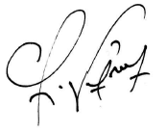
le Commissaire Enquêteur / Serge VÉRON

